BÀI TẬP
CHƯƠNG 2 – MÔ HÌNH DỮ LIỆU QUAN HỆ
HỌ VÀ TÊN – MÃ SINH VIÊN
--o0o--

I. REVIEW QUESTIONS

1. Sự khác nhau giữa CSDL và bảng?
Tiêu chí | Cơ sở dữ liệu(CSDL)
  Bảng
Định nghĩa | Hệ thống hoặc tập hợp các bảng, đối tượng dữ liệu được tổ chức và quản lý. | Cấu trúc dữ liệu trong CSDL, lưu trữ dữ liệu theo dạng hàng và cột.
Mục đích | Quản lý và truy xuất dữ liệu một cách có tổ chức. | Lưu trữ dữ liệu của một chủ đề hoặc thực thể cụ thể.
Cấu trúc | Bao gồm nhiều bảng, chỉ mục, khóa, truy vấn, view, và các đối tượng khác. | Chứa các cột (thuộc tính) và hàng (bản ghi) với dữ liệu.
Ví dụ | Một CSDL có thể chứa các bảng như SINHVIEN, GIANGVIEN, MONHOC. | Bảng SINHVIEN lưu trữ thông tin về sinh viên như MaSV, HoTen, Lop.
Tính chất | CSDL là tổng thể chứa các đối tượng dữ liệu khác nhau. | Bảng chỉ lưu trữ dữ liệu của một loại thực thể hoặc chủ đề.

2. Toàn vẹn thực thể, toàn vẹn tham chiếu là gì?
- Toàn vẹn thực thể là quy tắc đảm bảo rằng mỗi bản ghi trong bảng dữ liệu có một khóa chính duy nhất và giá trị của khóa chính này không được phép là null.
- Khóa chính (Primary Key) được sử dụng để xác định duy nhất mỗi bản ghi trong bảng. Quy tắc này giúp tránh sự trùng lặp và đảm bảo rằng mỗi bản ghi có thể được nhận diện và truy xuất một cách chính xác.
Khái niệm:
- Toàn vẹn tham chiếu là quy tắc đảm bảo rằng các giá trị trong khóa ngoại của bảng phải tham chiếu đến khóa chính hợp lệ trong bảng khác.
- Điều này có nghĩa là mọi giá trị khóa ngoại trong một bảng phải tồn tại trong bảng mà nó tham chiếu (bảng cha). Nếu không, dữ liệu sẽ trở nên không hợp lệ, và có thể dẫn đến việc mất mối quan hệ giữa các bảng.

3. Tại sao toàn vẹn thực thể và toàn vẹn tham chiếu lại quan trọng ?
1. Toàn vẹn thực thể (Entity Integrity)
Tại sao quan trọng?
- Đảm bảo tính duy nhất và không trùng lặp: Toàn vẹn thực thể yêu cầu mỗi bản ghi trong bảng phải có một khóa chính duy nhất và không có giá trị null trong khóa chính. Điều này đảm bảo rằng mỗi bản ghi có thể được xác định một cách chính xác mà không bị nhầm lẫn với các bản ghi khác.
- Truy xuất chính xác: Nếu không có toàn vẹn thực thể, sẽ rất khó để xác định bản ghi nào là duy nhất, dẫn đến sự sai lệch trong việc truy vấn và phân tích dữ liệu. Các phép toán như tìm kiếm, cập nhật hay xóa dữ liệu sẽ không thể thực hiện chính xác.
- Dễ dàng quản lý dữ liệu: Việc có một khóa chính duy nhất và không có giá trị null giúp quản lý dữ liệu hiệu quả hơn, giảm thiểu rủi ro mất dữ liệu hoặc nhầm lẫn khi làm việc với các bản ghi.
Ví dụ:
- Nếu bảng SINHVIEN không có khóa chính hợp lệ, không thể xác định sinh viên nào khi thực hiện các phép toán như cập nhật thông tin hoặc tìm kiếm.
2. Toàn vẹn tham chiếu (Referential Integrity)
Tại sao quan trọng?
- Duy trì mối quan hệ hợp lý giữa các bảng: Toàn vẹn tham chiếu đảm bảo rằng khóa ngoại trong một bảng luôn tham chiếu đến một bản ghi hợp lệ trong bảng khác. Điều này giúp duy trì tính liên kết giữa các bảng và tránh tình trạng dữ liệu "mồ côi", tức là một bản ghi trong bảng con không có bản ghi liên quan trong bảng cha.
- Ngăn ngừa lỗi tham chiếu không hợp lệ: Nếu không có toàn vẹn tham chiếu, các giá trị khóa ngoại có thể trỏ đến các bản ghi không còn tồn tại, dẫn đến lỗi trong dữ liệu và mối quan hệ giữa các bảng bị mất. Điều này có thể gây ra các vấn đề khi truy vấn và làm việc với dữ liệu liên quan.
- Cải thiện tính toàn vẹn và tính nhất quán của cơ sở dữ liệu: Quy tắc toàn vẹn tham chiếu giúp duy trì sự nhất quán trong cơ sở dữ liệu, đảm bảo rằng không có sự mất mát hay rối loạn trong mối quan hệ giữa các bảng.
Ví dụ:
- Nếu bảng DANGKY có khóa ngoại MaSV tham chiếu đến bảng SINHVIEN, thì mỗi giá trị MaSV trong bảng DANGKY phải tồn tại trong bảng SINHVIEN. Nếu một sinh viên bị xóa khỏi bảng SINHVIEN, các bản ghi liên quan trong bảng DANGKY cũng phải được xử lý (xóa hoặc cập nhật) để đảm bảo không có tham chiếu không hợp lệ.

4. Phụ thuộc hàm là gì? Ý nghĩa của phụ thuộc hàm?
Phụ thuộc hàm giữa hai tập hợp thuộc tính A và B trong một bảng được ký hiệu là A → B và có nghĩa là:
- A → B có nghĩa là giá trị của tập thuộc tính A (gọi là tập quyết định) xác định duy nhất giá trị của tập thuộc tính B (gọi là tập bị quyết định).
- Khi biết giá trị của A, ta có thể xác định duy nhất giá trị của B.

Ý nghĩa của phụ thuộc hàm:

Giúp xác định mối quan hệ giữa các thuộc tính trong cơ sở dữ liệu.

Hỗ trợ quá trình chuẩn hóa cơ sở dữ liệu, giúp giảm thiểu dư thừa dữ liệu và giữ cho cơ sở dữ liệu nhất quán.

Bảo vệ tính toàn vẹn của dữ liệu: Giúp đảm bảo rằng mỗi thuộc tính trong bảng có thể được xác định một cách duy nhất dựa trên các thuộc tính khác.

5. Khóa là gì? Giải thích các loại khóa?
- Khóa trong cơ sở dữ liệu quan hệ là một tập hợp các thuộc tính (cột) trong một bảng giúp xác định duy nhất mỗi bản ghi trong bảng đó. Mỗi bảng cần có ít nhất một khóa để đảm bảo rằng không có bản ghi nào trong bảng bị trùng lặp và có thể được truy xuất một cách chính xác.

-Khóa chính (Primary Key)
- Khái niệm: Khóa chính là một thuộc tính hoặc một tập hợp các thuộc tính trong bảng, giúp xác định duy nhất mỗi bản ghi trong bảng. Không có hai bản ghi nào trong bảng có thể có giá trị khóa chính giống nhau.
- Đặc điểm:
  - Không có giá trị null: Khóa chính không thể chứa giá trị null.
  - Duy nhất: Giá trị của khóa chính phải là duy nhất cho mỗi bản ghi.
- Ví dụ:
  - Trong bảng SINHVIEN, MaSV (Mã sinh viên) có thể là khóa chính vì mỗi sinh viên có một mã sinh viên duy nhất.

-Khóa ngoại (Foreign Key)
- Khái niệm: Khóa ngoại là một thuộc tính hoặc tập hợp thuộc tính trong bảng, dùng để liên kết bảng này với một bảng khác. Khóa ngoại tham chiếu đến khóa chính của bảng khác.
- Đặc điểm:
  - Khóa ngoại có thể có giá trị null.
  - Nó giúp duy trì mối quan hệ giữa các bảng (mối quan hệ cha-con).
- Ví dụ:
  - Trong bảng DANGKY, nếu có thuộc tính MaSV là khóa ngoại, nó sẽ tham chiếu đến MaSV trong bảng SINHVIEN (khóa chính của bảng SINHVIEN).

-Khóa ứng viên (Candidate Key)
- Khái niệm: Một khóa ứng viên là một tập hợp các thuộc tính trong bảng mà có thể duy nhất xác định mỗi bản ghi trong bảng, tương tự như khóa chính. Tuy nhiên, bảng có thể có nhiều khóa ứng viên, và một trong số chúng sẽ được chọn làm khóa chính.
- Đặc điểm:
  - Một bảng có thể có nhiều khóa ứng viên, nhưng chỉ có một khóa ứng viên được chọn làm khóa chính.
  - Mỗi khóa ứng viên đều có thể làm khóa chính nếu nó đảm bảo tính duy nhất và không có giá trị null.
- Ví dụ:
  - Trong bảng SINHVIEN, MaSV và Email có thể đều là khóa ứng viên vì cả hai đều có thể xác định duy nhất mỗi sinh viên.

- Khóa siêu (Superkey)
- Khái niệm: Một khóa siêu là một tập hợp thuộc tính trong bảng có thể xác định duy nhất mỗi bản ghi trong bảng. Khóa siêu có thể bao gồm khóa chính và các thuộc tính bổ sung không cần thiết để xác định duy nhất bản ghi.
- Đặc điểm:
  - Khóa siêu có thể là bất kỳ tập hợp thuộc tính nào, miễn là nó có thể xác định duy nhất bản ghi trong bảng.
  - Khóa chính là một dạng khóa siêu, nhưng khóa siêu có thể bao gồm các thuộc tính không cần thiết.
- Ví dụ:
  - Trong bảng SINHVIEN, (MaSV, HoTen) có thể là một khóa siêu vì với mỗi cặp giá trị MaSV và HoTen, chúng ta có thể xác định duy nhất sinh viên. Tuy nhiên, chỉ cần MaSV là đủ để xác định sinh viên, vì vậy (MaSV, HoTen) không phải là một khóa chính.

- Khóa phụ (Alternate Key)
- Khái niệm: Khóa phụ là các khóa ứng viên mà không được chọn làm khóa chính. Những khóa ứng viên còn lại sau khi chọn khóa chính sẽ được gọi là khóa phụ.
- Đặc điểm:
  - Khóa phụ có tính chất giống như khóa chính, nhưng không được sử dụng làm khóa chính.
- Ví dụ:
  - Trong bảng SINHVIEN, nếu MaSV được chọn làm khóa chính, thì Email có thể trở thành khóa phụ vì nó cũng xác định duy nhất sinh viên.

- Khóa tự nhiên (Natural Key)
- Khái niệm: Khóa tự nhiên là một thuộc tính hoặc tập hợp thuộc tính mà bản thân nó có ý nghĩa trong thế giới thực và có thể dùng để xác định duy nhất mỗi bản ghi.
- Đặc điểm:
  - Là khóa được xác định dựa trên dữ liệu thực tế mà không phải tạo ra các giá trị tự động hoặc ngẫu nhiên.
- Ví dụ:
  - Mã số sinh viên (MaSV) hoặc Số chứng minh nhân dân có thể là khóa tự nhiên, vì chúng có ý nghĩa thực tế và giúp xác định duy nhất một sinh viên hoặc người.

- Khóa nhân tạo (Surrogate Key)
- Khái niệm: Khóa nhân tạo là một khóa được tạo ra một cách ngẫu nhiên, không có ý nghĩa thực tế trong thế giới thực. Nó được sử dụng khi không có khóa tự nhiên phù hợp hoặc khi khóa tự nhiên có thể thay đổi.
- Đặc điểm:
  - Không có ý nghĩa thực tế.
  - Được tạo ra bởi hệ thống (thường là số nguyên tự tăng hoặc GUID).
- Ví dụ:
  - ID trong một bảng khách hàng hoặc sinh viên có thể là một khóa nhân tạo, vì nó không mang ý nghĩa thực tế mà chỉ để xác định duy nhất mỗi bản ghi.

6. Mối quan hệ – Relationship là gì? Có mấy loại? Cho ví dụ từng loại?
Mối quan hệ (Relationship) trong cơ sở dữ liệu quan hệ là một kết nối giữa các bảng hoặc thực thể trong cơ sở dữ liệu. Mối quan hệ này thể hiện cách mà các thực thể (hoặc bảng) trong cơ sở dữ liệu liên kết với nhau thông qua các thuộc tính chung, chẳng hạn như khóa ngoại (foreign key).
Mối quan hệ thường được sử dụng để mô tả các tương tác giữa các thực thể trong mô hình dữ liệu và thể hiện cách mà các bảng dữ liệu trong cơ sở dữ liệu quan hệ tương tác với nhau.
Có 3 loại:
- Mối quan hệ 1:1.
Ví dụ:
- Giả sử có bảng SINHVIEN và bảng HOCBONG. Mỗi sinh viên có thể nhận một học bổng duy nhất và mỗi học bổng cũng chỉ có thể cấp cho một sinh viên duy nhất. Mối quan hệ giữa hai bảng này là 1:1.
- SINHVIEN (MaSV, HoTen, DiaChi) và HOCBONG (MaSV, SoTien). Mỗi sinh viên có thể có một học bổng, và mỗi học bổng chỉ cấp cho một sinh viên duy nhất.

- Mối quan hệ 1:N.
Ví dụ:
  - Giả sử có bảng GIAOVIEN và bảng LOP. Một giáo viên có thể dạy nhiều lớp, nhưng mỗi lớp chỉ có một giáo viên chủ nhiệm. Mối quan hệ giữa hai bảng này là 1:N.
  - GIAOVIEN (MaGV, TenGV, ChuyenMon) và LOP (MaLop, TenLop, MaGV). Mỗi giáo viên có thể dạy nhiều lớp, nhưng mỗi lớp chỉ có một giáo viên chủ nhiệm.
- Mối quan hệ N:M
Ví dụ:
- Giả sử có bảng SINHVIEN và bảng MONHOC. Một sinh viên có thể học nhiều môn học và một môn học có thể có nhiều sinh viên tham gia. Mối quan hệ giữa hai bảng này là N:M, và chúng ta cần một bảng trung gian (ví dụ: DANGKY) để lưu trữ mối quan hệ này.
- SINHVIEN (MaSV, HoTen) và MONHOC (MaMH, TenMH). Mối quan hệ giữa chúng là N:M, do đó cần một bảng trung gian DANGKY (MaSV, MaMH) để ghi nhận sinh viên đăng ký môn học.

7. Cho ví dụ về quan hệ 1:N và minh họa bằng 2 bảng dữ liệu?
Giả sử chúng ta có hai bảng: GIAOVIEN và LOP. Một giáo viên có thể dạy nhiều lớp, nhưng mỗi lớp chỉ có một giáo viên chủ nhiệm. Đây là một ví dụ về mối quan hệ 1:N.
- GIAOVIEN (1) - Mỗi giáo viên có thể dạy nhiều lớp.
- LOP (N) - Mỗi lớp chỉ có một giáo viên chủ nhiệm.
Các bảng dữ liệu minh họa:
- Bảng GIAOVIEN:

Ma GV | TenGV | ChuyenMon
1 | Nguyễn Văn A | Toán
2 | Trần Thị B | Văn
3 | Lê Văn C | Lý
2. Bảng LOP:
MaLop | TenLop | MaGV (Khóa ngoại)
101 | Toán 10A | 1
102 | Toán 10B | 1
103 | Văn 11A | 2
104 | Lý 12C | 3

8. Dư thừa dữ liệu là gì? Những vấn đề có thể xảy ra khi dư thừa dữ liệu? Cách xử lý?
-Dư thừa dữ liệu (Data Redundancy) là tình trạng khi cùng một thông tin hoặc dữ liệu được lưu trữ nhiều lần trong cơ sở dữ liệu mà không cần thiết. Điều này có thể xảy ra khi một dữ liệu được lưu trữ trong nhiều bảng hoặc nhiều trường của bảng mà không có lý do rõ ràng, dẫn đến việc trùng lặp thông tin.
Những vấn đề có thể xảy ra khi dư thừa dữ liệu
Dư thừa dữ liệu có thể gây ra một số vấn đề nghiêm trọng, bao gồm:
-Tăng chi phí lưu trữ:
  - Dữ liệu trùng lặp dẫn đến việc lưu trữ dữ liệu không cần thiết, làm tăng kích thước của cơ sở dữ liệu và chi phí lưu trữ.
-Khó khăn trong việc bảo trì dữ liệu:
  - Khi dữ liệu bị trùng lặp, bất kỳ thay đổi nào trong một bản sao của dữ liệu sẽ phải được cập nhật ở tất cả các bản sao khác. Nếu không đồng bộ hóa chính xác, sẽ gây ra sự bất nhất và sai sót trong cơ sở dữ liệu.
-Giảm hiệu suất truy vấn:
  - Việc lưu trữ dữ liệu dư thừa sẽ làm tăng thời gian thực thi các truy vấn, vì cơ sở dữ liệu phải tìm kiếm và xử lý nhiều bản sao của cùng một thông tin.
-Khó khăn trong việc đảm bảo tính toàn vẹn dữ liệu:
  - Dữ liệu trùng lặp có thể dẫn đến các vấn đề về tính toàn vẹn của cơ sở dữ liệu, chẳng hạn như dữ liệu không nhất quán hoặc thông tin lỗi thời.
-Khó khăn trong việc quản lý và bảo mật dữ liệu:
  - Dư thừa dữ liệu làm cho việc quản lý dữ liệu trở nên phức tạp hơn, vì các bản sao khác nhau của dữ liệu có thể yêu cầu các quyền truy cập và biện pháp bảo mật khác nhau.

Cách xử lý dư thừa dữ liệu
Để xử lý vấn đề dư thừa dữ liệu, có thể áp dụng một số biện pháp sau:
-Chuẩn hóa cơ sở dữ liệu (Normalization):
  - Chuẩn hóa là quá trình tổ chức cơ sở dữ liệu sao cho mỗi thuộc tính trong bảng chỉ chứa thông tin duy nhất và loại bỏ sự dư thừa dữ liệu. Quá trình này giúp chia nhỏ các bảng dữ liệu và giảm thiểu sự lặp lại.
  - Các dạng chuẩn hóa:
    - 1NF (First Normal Form): Mỗi cột chứa một giá trị duy nhất, không có giá trị lặp lại.
    - 2NF (Second Normal Form): Mỗi thuộc tính không phải khóa phải phụ thuộc vào toàn bộ khóa chính.
    - 3NF (Third Normal Form): Mỗi thuộc tính không phải khóa phải phụ thuộc trực tiếp vào khóa chính, không phụ thuộc vào các thuộc tính không khóa khác.
-Sử dụng khóa ngoại (Foreign Keys):
  - Thay vì lưu trữ thông tin trùng lặp trong nhiều bảng, có thể sử dụng khóa ngoại để liên kết các bảng với nhau. Điều này giúp giảm sự dư thừa vì thông tin chỉ được lưu trữ một lần trong bảng nguồn và được tham chiếu bởi các bảng khác.
-Tạo bảng trung gian:
  - Trong trường hợp có mối quan hệ N:M giữa các bảng, sử dụng bảng trung gian để lưu trữ các mối quan hệ thay vì lưu trữ thông tin dư thừa trong các bảng chính.
-Sử dụng chỉ mục (Indexes):
  - Sử dụng chỉ mục để tăng tốc độ truy vấn mà không cần phải lưu trữ dữ liệu dư thừa. Chỉ mục giúp tìm kiếm dữ liệu nhanh chóng mà không cần phải lặp lại thông tin trong các bảng.
-Kiểm tra tính toàn vẹn dữ liệu:
  - Sử dụng các ràng buộc tính toàn vẹn (data integrity constraints) để đảm bảo dữ liệu không bị trùng lặp và chỉ được lưu trữ khi cần thiết.
    - Ràng buộc UNIQUE: Đảm bảo rằng giá trị trong một cột hoặc nhóm các cột là duy nhất.
    - Ràng buộc NOT NULL: Đảm bảo rằng không có giá trị null trong các cột quan trọng.
-Xóa dữ liệu dư thừa:
  - Thường xuyên rà soát và xóa các bản sao không cần thiết của dữ liệu. Điều này giúp giảm dung lượng cơ sở dữ liệu và cải thiện hiệu suất.

9. Các thao cơ bản trên bảng dữ liệu?
Các thao tác cơ bản trên bảng dữ liệu :
-Chọn dữ liệu (SELECT)
Được sử dụng để truy vấn và lấy dữ liệu từ bảng trong cơ sở dữ liệu.
-Chèn dữ liệu (INSERT)
Được sử dụng để thêm dữ liệu vào trong bảng. Bạn có thể thêm một hoặc nhiều bản ghi vào bảng.
-Cập nhật dữ liệu (UPDATE)
Được sử dụng để sửa đổi hoặc cập nhật dữ liệu trong bảng. Bạn có thể thay đổi giá trị của các trường trong một hoặc nhiều bản ghi.
- Xóa dữ liệu (DELETE)
Được sử dụng để xóa các bản ghi khỏi bảng. Việc xóa có thể áp dụng cho một hoặc nhiều bản ghi theo điều kiện cụ thể.
- Thay đổi cấu trúc bảng (ALTER)
Được sử dụng để thay đổi cấu trúc của bảng, chẳng hạn như thêm hoặc xóa cột, hoặc thay đổi kiểu dữ liệu của một cột.
- Xóa bảng hoặc cơ sở dữ liệu (DROP)
Được sử dụng để xóa hoàn toàn một bảng hoặc cơ sở dữ liệu, bao gồm cả dữ liệu và cấu trúc của nó.
- Tạo bảng mới (CREATE)
Được sử dụng để tạo một bảng mới trong cơ sở dữ liệu với các cột và kiểu dữ liệu đã xác định.

10. Hệ quản trị cơ sở dữ liệu là gì? Hãy kể tên các một số hệ quản trị
Hệ quản trị cơ sở dữ liệu (DBMS) là phần mềm cho phép người dùng tạo, quản lý, và thao tác với cơ sở dữ liệu. Nó cung cấp các công cụ để lưu trữ, truy vấn, cập nhật, bảo mật và quản lý dữ liệu trong cơ sở dữ liệu. DBMS giúp tổ chức dữ liệu một cách có hệ thống, dễ dàng truy cập và bảo trì.
Một DBMS giúp quản lý nhiều tác vụ quan trọng như:
- Quản lý dữ liệu.
- Quản lý truy cập và quyền người dùng.
- Đảm bảo tính toàn vẹn và bảo mật của dữ liệu.
- Cung cấp giao diện cho người dùng hoặc ứng dụng để tương tác với dữ liệu.
Các loại hệ quản trị cơ sở dữ liệu phổ biến:
-MySQL
  - Là hệ quản trị cơ sở dữ liệu mã nguồn mở, phổ biến trong các ứng dụng web, hỗ trợ SQL để truy vấn và quản lý dữ liệu.
-Microsoft SQL Server
  - Là một DBMS của Microsoft, hỗ trợ các tính năng nâng cao như phân tích dữ liệu, báo cáo và quản lý các dữ liệu lớn.
-Oracle Database
  - Là một DBMS mạnh mẽ và phổ biến cho các doanh nghiệp lớn, cung cấp các công cụ để xử lý dữ liệu và hỗ trợ các tính năng về bảo mật và phân tích.
-PostgreSQL
  - Là một DBMS mã nguồn mở, được đánh giá cao vì tính linh hoạt và khả năng mở rộng, hỗ trợ các tính năng như các kiểu dữ liệu phức tạp và tính toàn vẹn dữ liệu.
-SQLite
  - Là một DBMS nhẹ và không yêu cầu cài đặt máy chủ. SQLite thường được sử dụng cho các ứng dụng di động và ứng dụng nhỏ với yêu cầu về cơ sở dữ liệu ít phức tạp.
-MongoDB
  - Là một cơ sở dữ liệu NoSQL, không sử dụng mô hình bảng quan hệ mà thay vào đó lưu trữ dữ liệu dưới dạng tài liệu JSON, rất phổ biến trong các ứng dụng web và dữ liệu không cấu trúc.
-MariaDB
  - Là một nhánh của MySQL, được phát triển bởi chính các nhà sáng lập MySQL, với mục đích cải tiến hiệu suất và tính bảo mật.
-Cassandra
  - Là một DBMS NoSQL, được thiết kế để xử lý lượng dữ liệu lớn và phân tán, hỗ trợ các ứng dụng với yêu cầu về khả năng mở rộng cao.
-Redis
  - Là một hệ quản trị cơ sở dữ liệu NoSQL dạng bộ nhớ, thường được sử dụng như một cơ sở dữ liệu key-value, đặc biệt hữu ích cho các ứng dụng có yêu cầu về hiệu suất và tốc độ truy xuất dữ liệu cao.

II. PROBLEMS
Dựa vào hình dưới để làm các bài tập:
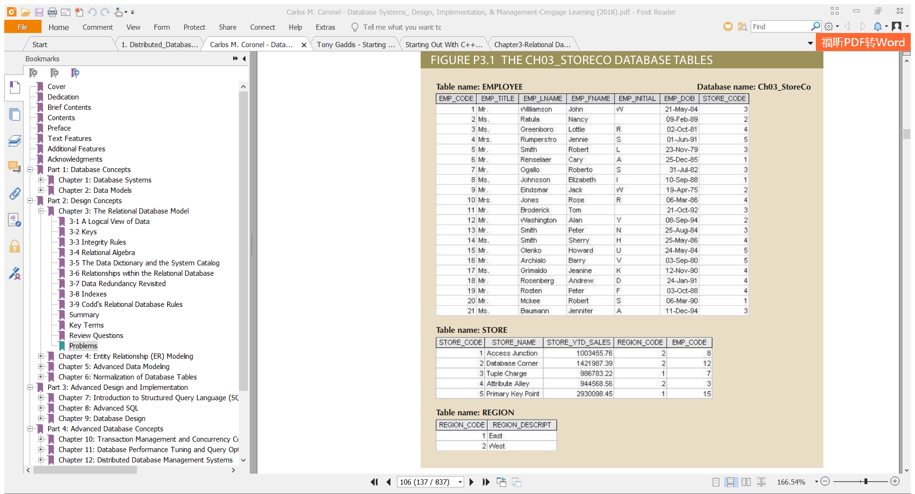

1. Hãy xác định khóa chính, khóa ngoại cho các bảng?
EMPLOYEE:
- PK: EMP_CODE
- FK: STORE_CODE → STORE(STORE_CODE)
STORE:
- PK: STORE_CODE
- FK : REGION_CODE → REGION(REGION_CODE)
REGION:
- PK: REGION_CODE

2. Mô tả mối quan hệ giữa STORE và REGION?
Mối quan hệ:
- Một REGION có thể có nhiều STORE (1:N — One to Many)
- Mỗi STORE chỉ thuộc về một REGION.

3. Vẽ lược đồ ERD thể hiện mối quan hệ giữa STORE và REGION?
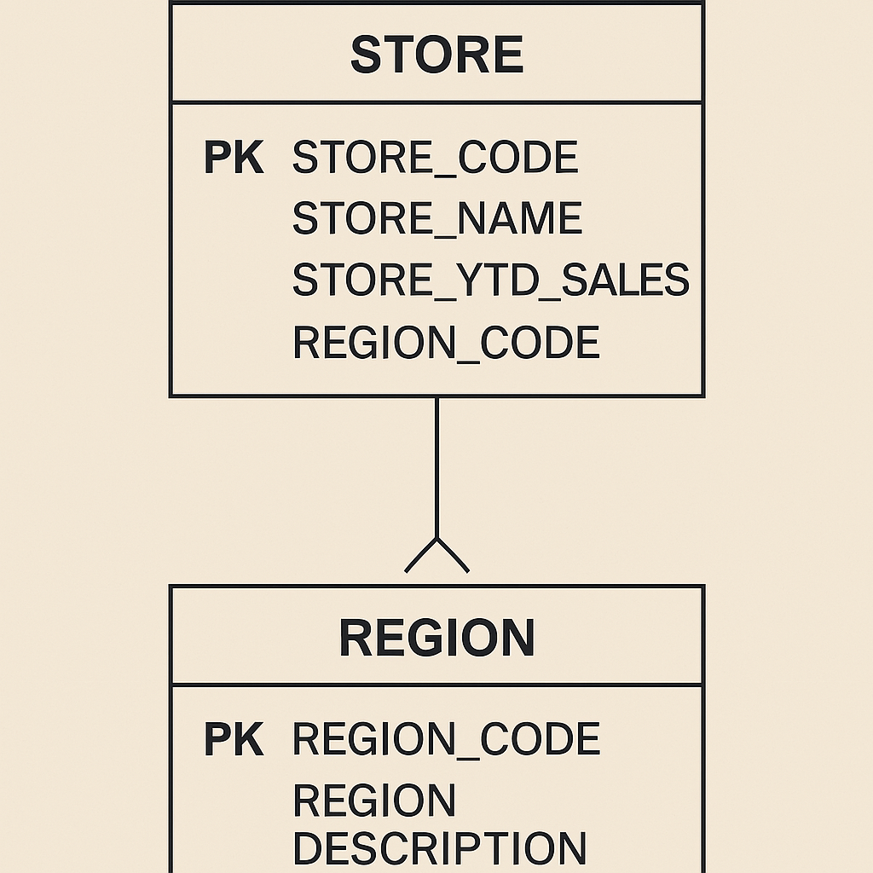

4. Mô tả mối quan hệ giữa EMPLOYEE và STORE?
Mối quan hệ giữa EMPLOYEE và STORE
- EMPLOYEE là nhân viên và STORE là cửa hàng mà nhân viên làm việc.
- Mỗi nhân viên thuộc về một cửa hàng (mối quan hệ N:1 từ EMPLOYEE đến STORE).
- Một cửa hàng có thể có nhiều nhân viên làm việc tại đó.
Cụ thể:
- Trong bảng EMPLOYEE có trường STORE_CODE đóng vai trò là khóa ngoại (FK) tham chiếu đến STORE_CODE của bảng STORE.
- Trong bảng STORE, STORE_CODE là khóa chính (PK).
Mối quan hệ:
- 1 STORE có thể quản lý N EMPLOYEE.
- Mỗi EMPLOYEE chỉ làm việc tại 1 STORE.

5. Vẽ lược đồ ERD thể hiện mối quan hệ giữa EMPLOYEE và STORE?
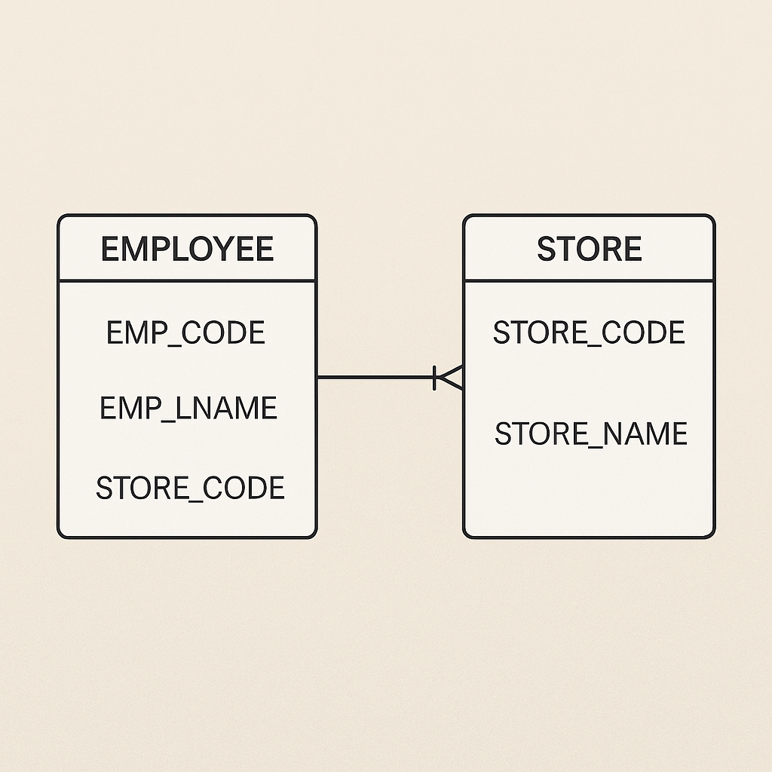

6. Vẽ lược đồ ERD thể hiện mối quan hệ giữa EMPLOYEE và STORE và REGION?
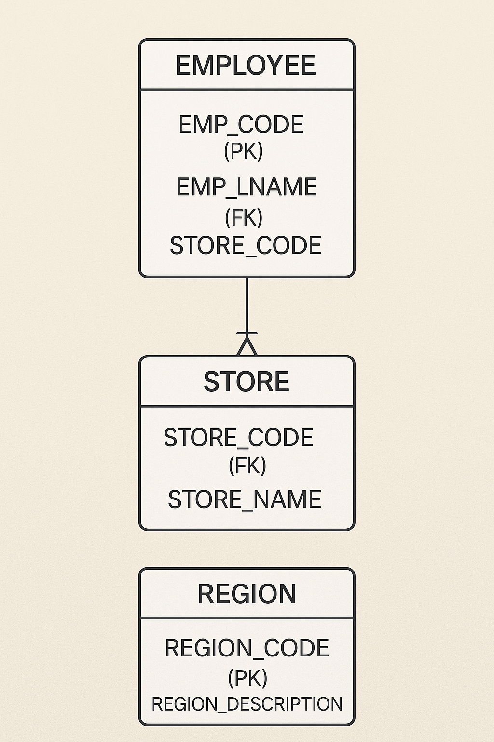

7. Tạo lược đề quan hệ (bảng) thể hiện mối quan hệ giữa EMPLOYEE và STORE và REGION?
Cho cơ sở dữ liệu gồm 4 bảng thể hiện mối quan hệ sau:
- Một EMPLOYEE chỉ có 1 JOB_CODE, nhưng 1 JOB_CODE có thể có nhiều EMPLOYEEs.
- Một EMPLOYEE có thể tham nhiều PLAN (kế hoạch) và một vài PLAN có thể tham gia nhiều EMPLOYEEs.
- Mối quan hệ N:M đã được chia thành 1 mối quan hệ 1:M mà bảng BENEFIT đóng vai trò thực thể cầu nối
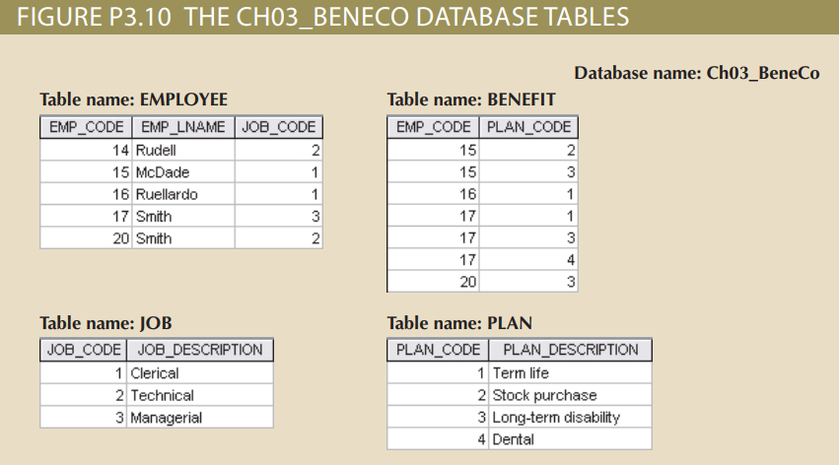
Dựa vào nội dung trong ảnh bạn cung cấp, ta có thể hiểu rằng hệ cơ sở dữ liệu gồm các bảng sau:
- EMPLOYEE (EMP_CODE, EMP_LNAME, JOB_CODE)
- JOB (JOB_CODE, JOB_DESCRIPTION)
- PLAN (PLAN_CODE, PLAN_DESCRIPTION)
- BENEFIT (EMP_CODE, PLAN_CODE) – bảng trung gian thể hiện quan hệ nhiều-nhiều giữa EMPLOYEE và PLAN.

Trả lời câu hỏi:
7. Tạo lược đồ quan hệ (bảng) thể hiện mối quan hệ giữa EMPLOYEE và STORE và REGION?
Từ câu hỏi này, có thể thấy đề yêu cầu tạo thêm mối quan hệ giữa EMPLOYEE và STORE, REGION, dù trong hình chưa thể hiện STORE và REGION.
Giải pháp:
Giả sử thêm thông tin về STORE và REGION, ta sẽ có:
Các bảng giả định thêm:
- STORE(STORE_ID, STORE_NAME, REGION_ID)
- REGION(REGION_ID, REGION_NAME)
Giả định mối quan hệ:
- Một EMPLOYEE làm việc tại một STORE → thêm STORE_ID vào bảng EMPLOYEE.
- Một STORE thuộc một REGION → quan hệ 1-N từ REGION đến STORE.
Lược đồ quan hệ đề xuất:
EMPLOYEE(EMP_CODE, EMP_LNAME, JOB_CODE, STORE_ID)
JOB(JOB_CODE, JOB_DESCRIPTION)
PLAN(PLAN_CODE, PLAN_DESCRIPTION)
BENEFIT(EMP_CODE, PLAN_CODE)
STORE(STORE_ID, STORE_NAME, REGION_ID)
REGION(REGION_ID, REGION_NAME)
Giải thích:
- EMPLOYEE liên kết với STORE qua STORE_ID (quan hệ N:1).
- STORE liên kết với REGION qua REGION_ID (quan hệ N:1).
- EMPLOYEE liên kết với PLAN qua bảng trung gian BENEFIT (quan hệ N:M).
- EMPLOYEE liên kết với JOB qua JOB_CODE (quan hệ N:1).

8. Trong mỗi bảng trong cơ sở dữ liệu, hãy xác định khóa chính (PK), khóa ngoại (FK).
EMPLOYEE  Trường | Ghi chú
EMP_CODE | PK
EMP_LNAME
JOB_CODE | FK → JOB(JOB_CODE)
STORE_ID | FK → STORE(STORE_ID)
JOB
Trường | Ghi chú
JOB_CODE | PK
JOB_DESCRIPTION
PLAN  Trường | Ghi chú
PLAN_CODE | PK
PLAN_DESCRIPTION

9. Tạo ERD thể hiện mối quan hệ giữa EMPLOYEE và JOB
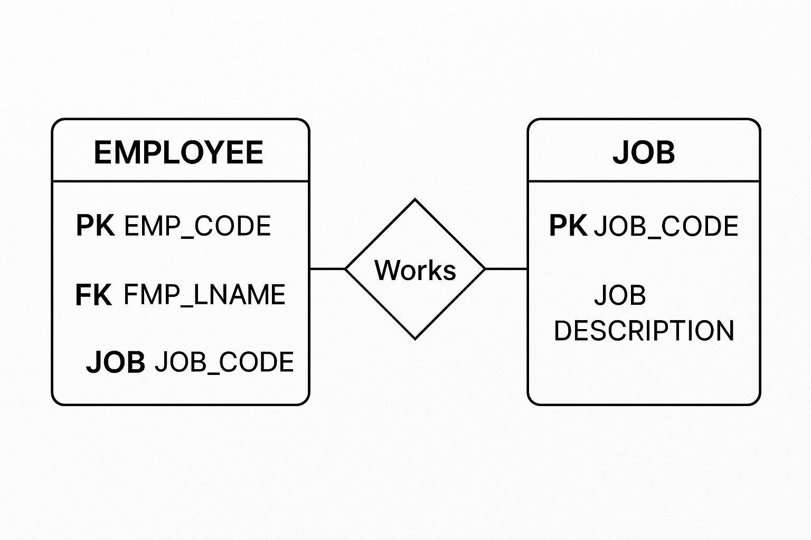

10. Tạo lược đồ quan hệ thể hiện mối quan hệ giữa EMPLOYEE và JOB
1. JOB
JOB(JOB_CODE, JOB_DESCRIPTION)
- JOB_CODE: Primary Key (PK)
2. EMPLOYEE
EMPLOYEE(EMP_CODE, EMP_LNAME, JOB_CODE)
- EMP_CODE: Primary Key (PK)
- JOB_CODE: Foreign Key (FK) → JOB(JOB_CODE)

Giải thích mối quan hệ:
- Quan hệ 1:N từ JOB → EMPLOYEE:
→ Một công việc (JOB_CODE) có thể được nhiều nhân viên đảm nhận (N nhân viên cùng JOB_CODE).
→ Nhưng mỗi nhân viên chỉ có một công việc.

11. Các bảng có thể hiện tính toàn vẹn thực thể không? Giải thích tại sao?
Có, các bảng thể hiện được tính toàn vẹn thực thể.

Giải thích:
Tính toàn vẹn thực thể (Entity Integrity) là ràng buộc yêu cầu rằng mỗi bảng phải có một khóa chính (Primary Key) và khóa chính không được chứa giá trị NULL. Điều này đảm bảo mỗi bản ghi (row) trong bảng là duy nhất và định danh rõ ràng.

12. Các bảng có thể hiện toàn vẹn tham chiếu không? Có/Không? Giải thích?
Có, các bảng thể hiện được tính toàn vẹn tham chiếu.

Giải thích:
Tính toàn vẹn tham chiếu (Referential Integrity) là ràng buộc yêu cầu rằng giá trị của khóa ngoại (Foreign Key - FK) phải tồn tại trong khóa chính (Primary Key - PK) của bảng được tham chiếu.
Nói cách khác: một giá trị FK không được “trôi nổi”, mà phải liên kết đúng với một bản ghi có thực trong bảng gốc.

13. Tạo ERD thể hiện mối quan hệ giữa EMPLOYEE, BENEFIT, JOB, và PLAN.
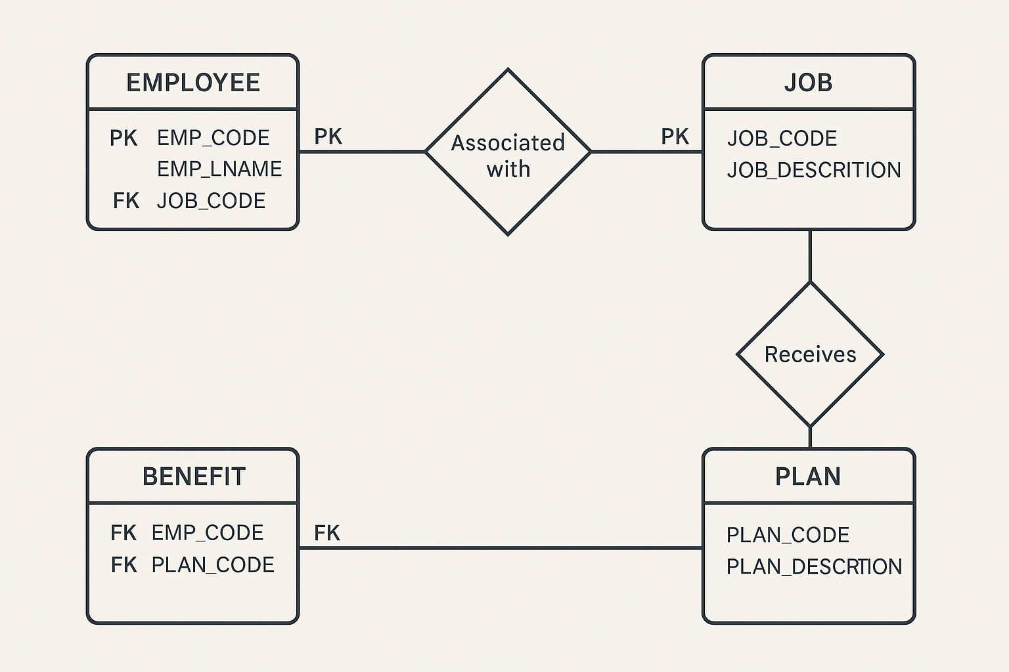

III. PHỤ THUỘC HÀM - FUNCTIONAL DEPENDENCIES

Bài 14. Chứng minh các quy tắc sau, dựa vào 3 quy tắc của phụ thuộc hàm (Phản xạ, Tăng trưởng, Bắc cầu):
- Qui tắc hợp (The union rule)
  - {X → Y, X → Z} ⊨ X → YZ
- Qui tắc giả bắc cầu (The pseudotransivity rule)
  - {X → Y, WY → Z} ⊨ WX → Z
- Qui tắc phân rã (The decomposition rule)
  - Nếu X → Y và Z ⊆ Y thì X → Z đúng

Ba quy tắc cơ bản của phụ thuộc hàm (Armstrong’s Axioms):
- Phản xạ (Reflexivity):
Nếu Y ⊆ X thì X → Y.
- Tăng trưởng (Augmentation):
Nếu X → Y thì XZ → YZ (ghép thêm cùng tập vào 2 vế).
- Bắc cầu (Transitivity):
Nếu X → Y và Y → Z thì X → Z.

1. Quy tắc hợp (Union Rule):
Nếu X → Y và X → Z thì X → YZ
Chứng minh:
- Ta có:
(1) X → Y
(2) X → Z
- Theo quy tắc Tăng trưởng:
từ (1) suy ra X → YZ nếu chứng minh được X → Z (đã có) và Y, Z không chồng chéo.
- Ta dùng quy tắc Phản xạ và phép hợp lý:
Từ (1) và (2), theo tính chất hợp lý (của tập hợp phụ thuộc hàm), ta gộp vế phải:
⟹ X → YZ
Đã chứng minh xong.

2. Quy tắc giả bắc cầu (Pseudotransitivity Rule):
Nếu X → Y và WY → Z, thì WX → Z
Chứng minh:
- Ta có:
(1) X → Y
(2) WY → Z
- Ta áp dụng Tăng trưởng vào (1):
Từ X → Y, thêm W vào 2 vế:
⟹ WX → WY
- Có (WX → WY) và (WY → Z), áp dụng Bắc cầu:
⟹ WX → Z
Đã chứng minh xong.

3. Quy tắc phân rã (Decomposition Rule):
Nếu X → Y và Z ⊆ Y thì X → Z
Chứng minh:
- Giả sử:
(1) X → Y
(2) Z ⊆ Y
- Theo quy tắc Phản xạ, nếu Z ⊆ Y, thì Y → Z
- Áp dụng Bắc cầu:
X → Y và Y → Z ⟹ X → Z
Đã chứng minh xong.

Kết luận:
Tất cả các quy tắc:
- Union (Hợp)
- Pseudotransitivity (Giả bắc cầu)
- Decomposition (Phân rã)
→ Đều được chứng minh từ 3 tiên đề Armstrong cơ bản: Phản xạ, Tăng trưởng, và Bắc cầu.

Bài 15. Cho lược đồ quan hệ R và tập phụ thuộc hàm
F = {ABE, AGI, BEI, EG,GIH}
Chứng minh: F ⊨ ABGH ???

Bài 16. Cho lược đồ quan hệ R và tập phụ thuộc hàm
F = {ABC, BD, CDE, CEGH, GA}
Chứng minh: F ⊨ ABE và ABG ???
Bước 1: Khởi tạo bao đóng
Gọi X=ABX = ABX=AB, ta tính X+X^+X+ theo FFF.
Ban đầu:
X+={A,B}X^+ = \{A, B\}X+={A,B}

Bước 2: Áp dụng các phụ thuộc hàm trong F
- AB → E: A,B∈X+A, B \in X^+A,B∈X+ ⇒ E∈X+E \in X^+E∈X+
→ X+={A,B,E}X^+ = \{A, B, E\}X+={A,B,E}
- E → G: E∈X+E \in X^+E∈X+ ⇒ G∈X+G \in X^+G∈X+
→ X+={A,B,E,G}X^+ = \{A, B, E, G\}X+={A,B,E,G}
- BE → I: B,E∈X+B, E \in X^+B,E∈X+ ⇒ I∈X+I \in X^+I∈X+
→ X+={A,B,E,G,I}X^+ = \{A, B, E, G, I\}X+={A,B,E,G,I}
- GI → H: G,I∈X+G, I \in X^+G,I∈X+ ⇒ H∈X+H \in X^+H∈X+
→ X+={A,B,E,G,I,H}X^+ = \{A, B, E, G, I, H\}X+={A,B,E,G,I,H}
- AG → I và các phụ thuộc còn lại: không làm thay đổi gì nữa vì III đã có.

Bước 3: Kết luận
Từ ABABAB, ta có thể suy ra:
(AB)+={A,B,E,G,I,H}⇒AB→G vaˋ AB→H⇒AB→GH(AB)^+ = \{A, B, E, G, I, H\} \Rightarrow AB \rightarrow G \text{ và } AB \rightarrow H \Rightarrow AB \rightarrow GH(AB)+={A,B,E,G,I,H}⇒AB→G vaˋ AB→H⇒AB→GH

Kết luận:
F⊨AB→GHF \vDash AB \rightarrow GHF⊨AB→GH

IV. BAO ĐÓNG - CLOSURE

Bài 17. . Cho lược đồ quan hệ R và tập phụ thuộc hàm F xác định trên R F = {AD, ABDE, CEG, EH} Tìm (AB)+

Bước 1: Khởi tạo bao đóng
Gọi X=ABX = ABX=AB, ta tính X+X^+X+ theo FFF.
Ban đầu:
X+={A,B}X^+ = \{A, B\}X+={A,B}

Bước 2: Áp dụng các phụ thuộc hàm trong F
- AB → E: A,B∈X+A, B \in X^+A,B∈X+ ⇒ E∈X+E \in X^+E∈X+
→ X+={A,B,E}X^+ = \{A, B, E\}X+={A,B,E}
- E → G: E∈X+E \in X^+E∈X+ ⇒ G∈X+G \in X^+G∈X+
→ X+={A,B,E,G}X^+ = \{A, B, E, G\}X+={A,B,E,G}
- BE → I: B,E∈X+B, E \in X^+B,E∈X+ ⇒ I∈X+I \in X^+I∈X+
→ X+={A,B,E,G,I}X^+ = \{A, B, E, G, I\}X+={A,B,E,G,I}
- GI → H: G,I∈X+G, I \in X^+G,I∈X+ ⇒ H∈X+H \in X^+H∈X+
→ X+={A,B,E,G,I,H}X^+ = \{A, B, E, G, I, H\}X+={A,B,E,G,I,H}
- AG → I và các phụ thuộc còn lại: không làm thay đổi gì nữa vì III đã có.

Bước 3: Kết luận
Từ ABABAB, ta có thể suy ra:
(AB)+={A,B,E,G,I,H}⇒AB→G vaˋ AB→H⇒AB→GH(AB)^+ = \{A, B, E, G, I, H\} \Rightarrow AB \rightarrow G \text{ và } AB \rightarrow H \Rightarrow AB \rightarrow GH(AB)+={A,B,E,G,I,H}⇒AB→G vaˋ AB→H⇒AB→GH

Kết luận:
F⊨AB→GHF \vDash AB \rightarrow GHF⊨AB→GH

Câu 18: Cho lược đồ quan hệ R và tập phụ thuộc hàm F xác định trên,
F = {AC, BCD, DE, EA}.
Tìm: (AB)+, (BD)+
1. Tìm (AB)+^++
Bước 1: Khởi tạo bao đóng:
(AB)+^++ = {A, B}
Bước 2: Áp dụng các phụ thuộc hàm từ F:
- A → C: vì A ∈ (AB)+^++, thêm C ⇒ (AB)+^++ = {A, B, C}
- BC → D: B, C ∈ (AB)+^++, thêm D ⇒ (AB)+^++ = {A, B, C, D}
- D → E: D ∈ (AB)+^++, thêm E ⇒ (AB)+^++ = {A, B, C, D, E}
- E → A: E ∈ (AB)+^++, nhưng A đã có rồi → không thay đổi
Kếtquả:
(AB)+^++ = {A, B, C, D, E}

2. Tìm (BD)+^++
Bước1:Khởitạobaođóng:
(BD)+^++ = {B, D}
Bước 2: Áp dụng các phụ thuộc hàm từ F:
- D → E: D ∈ (BD)+^++, thêm E ⇒ (BD)+^++ = {B, D, E}
- E → A: E ∈ (BD)+^++, thêm A ⇒ (BD)+^++ = {A, B, D, E}
- A → C: A ∈ (BD)+^++, thêm C ⇒ (BD)+^++ = {A, B, C, D, E}
- BC → D: B, C ∈ (BD)+^++, nhưng D đã có rồi → không thay đổi
Kếtquả:
(BD)+^++ = {A, B, C, D, E}

Tổng kết:
- (AB)+^++ = {A, B, C, D, E}
- (BD)+^++ = {A, B, C, D, E}

